Инструкция «Как подать заявление через Портал «Работа в России».
В поисковой строке вносим «Назначение пособия через Портал Работа в России».
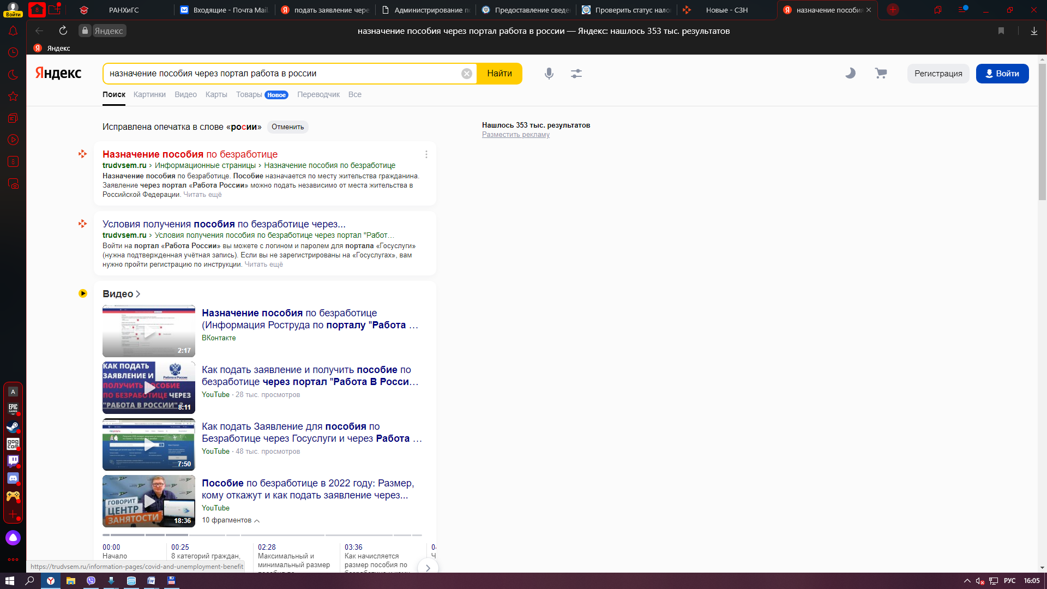

Выбрать кнопку «Оформить пособие».
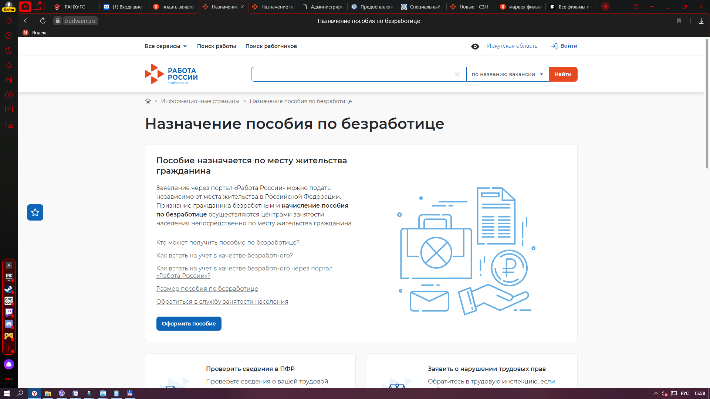

Выбираем кнопку: Войти через портал «Госуслуги».
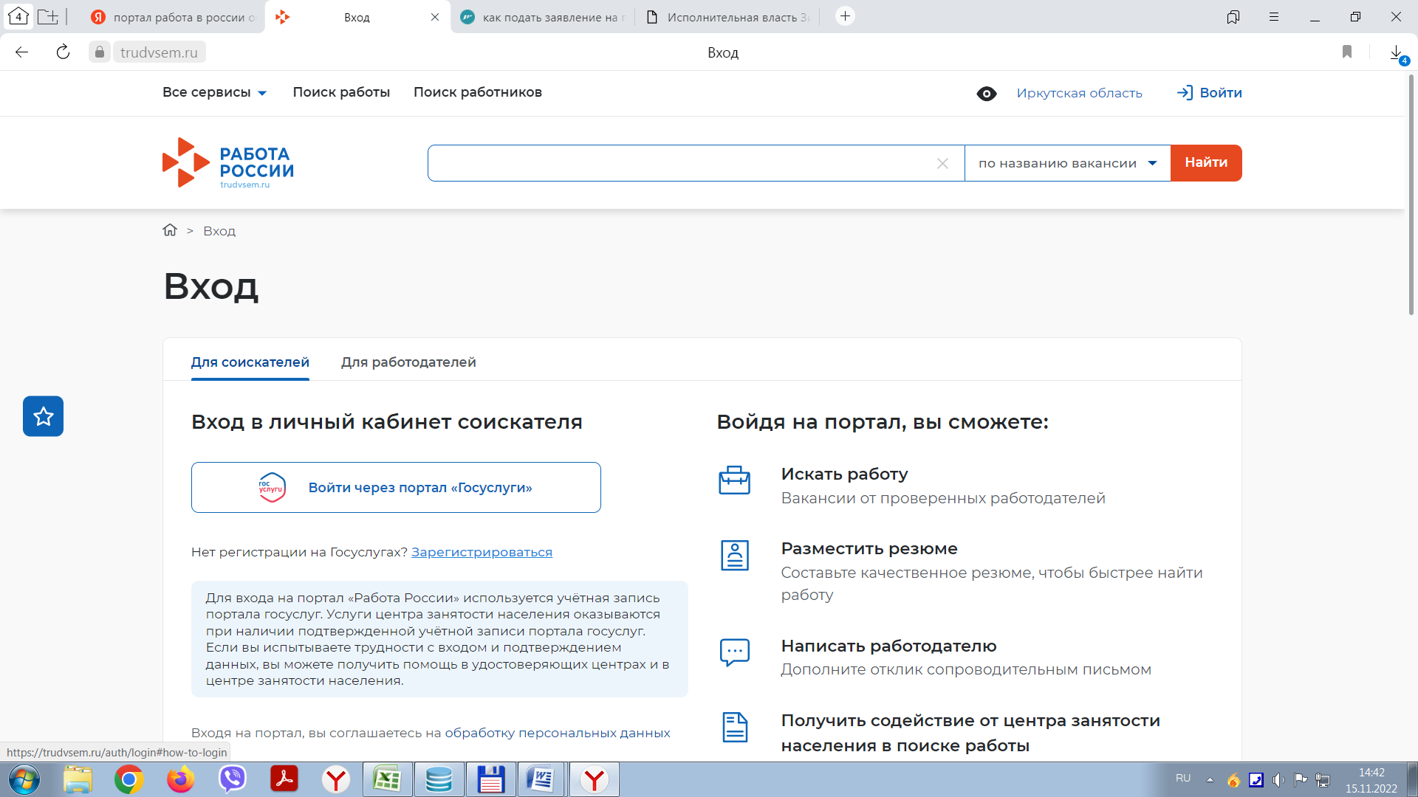

Вносим «Логин и Пароль от личного кабинета Госуслуги».
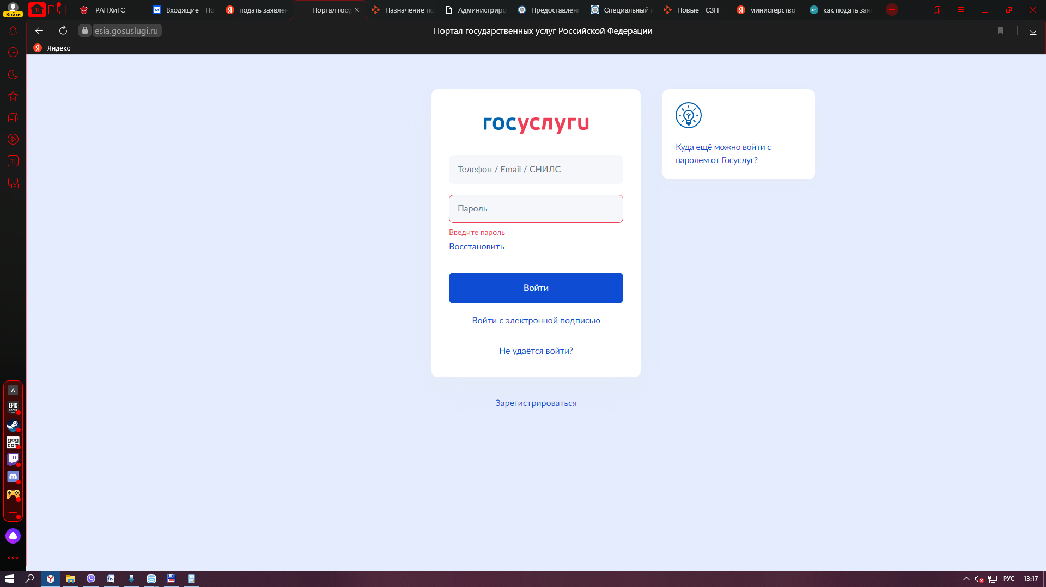

Заходим в блок «Мои резюме».
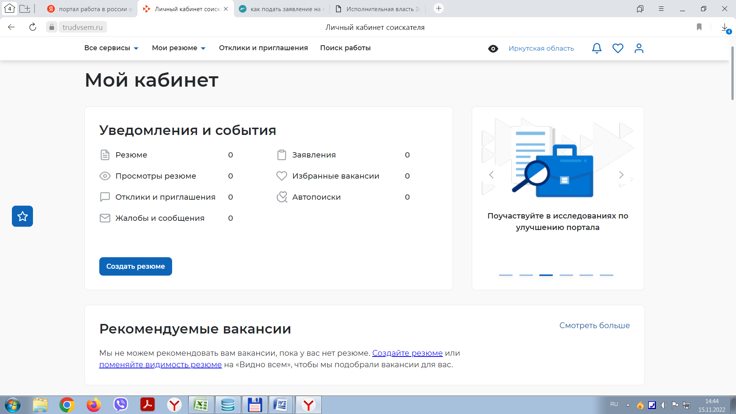

Нажимаем кнопку «Добавить резюме».
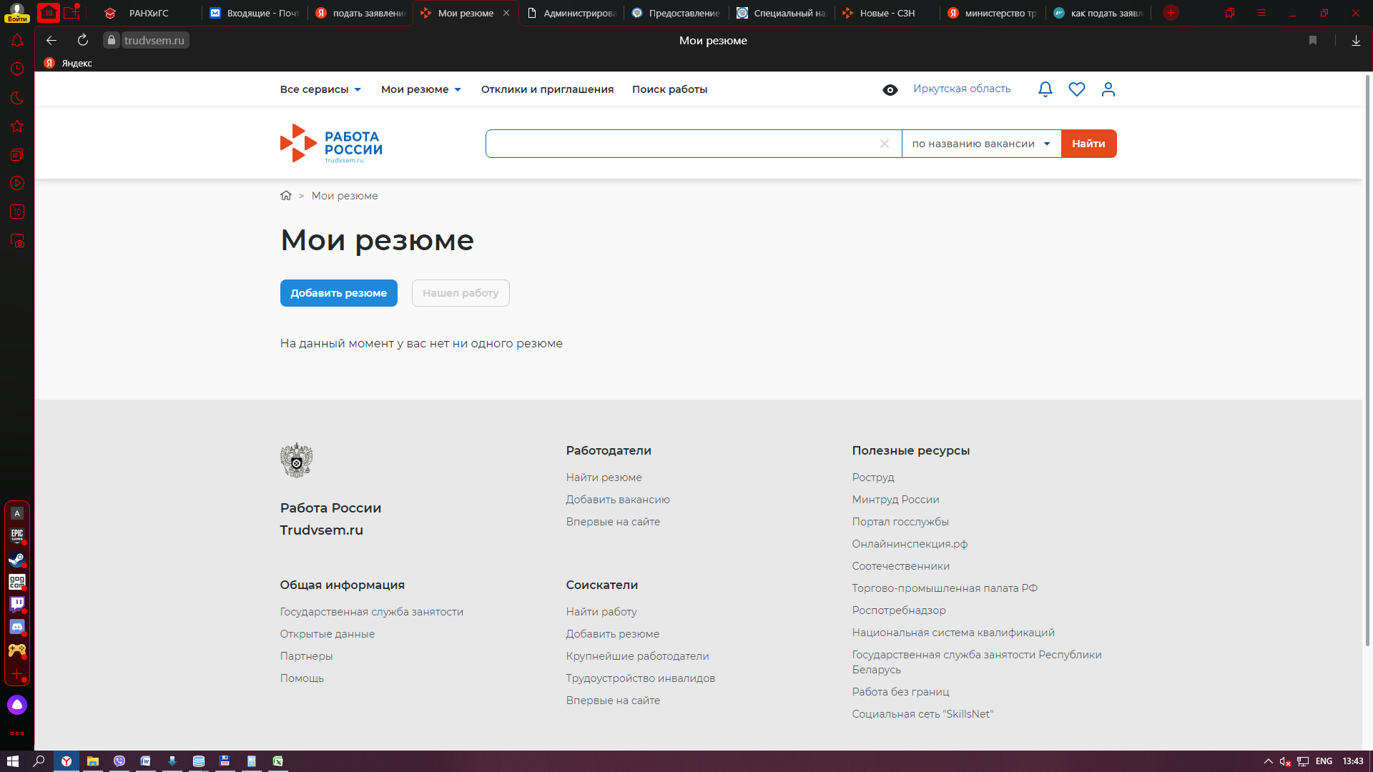

Создаем резюме, заполняя все поля анкеты «Резюме».
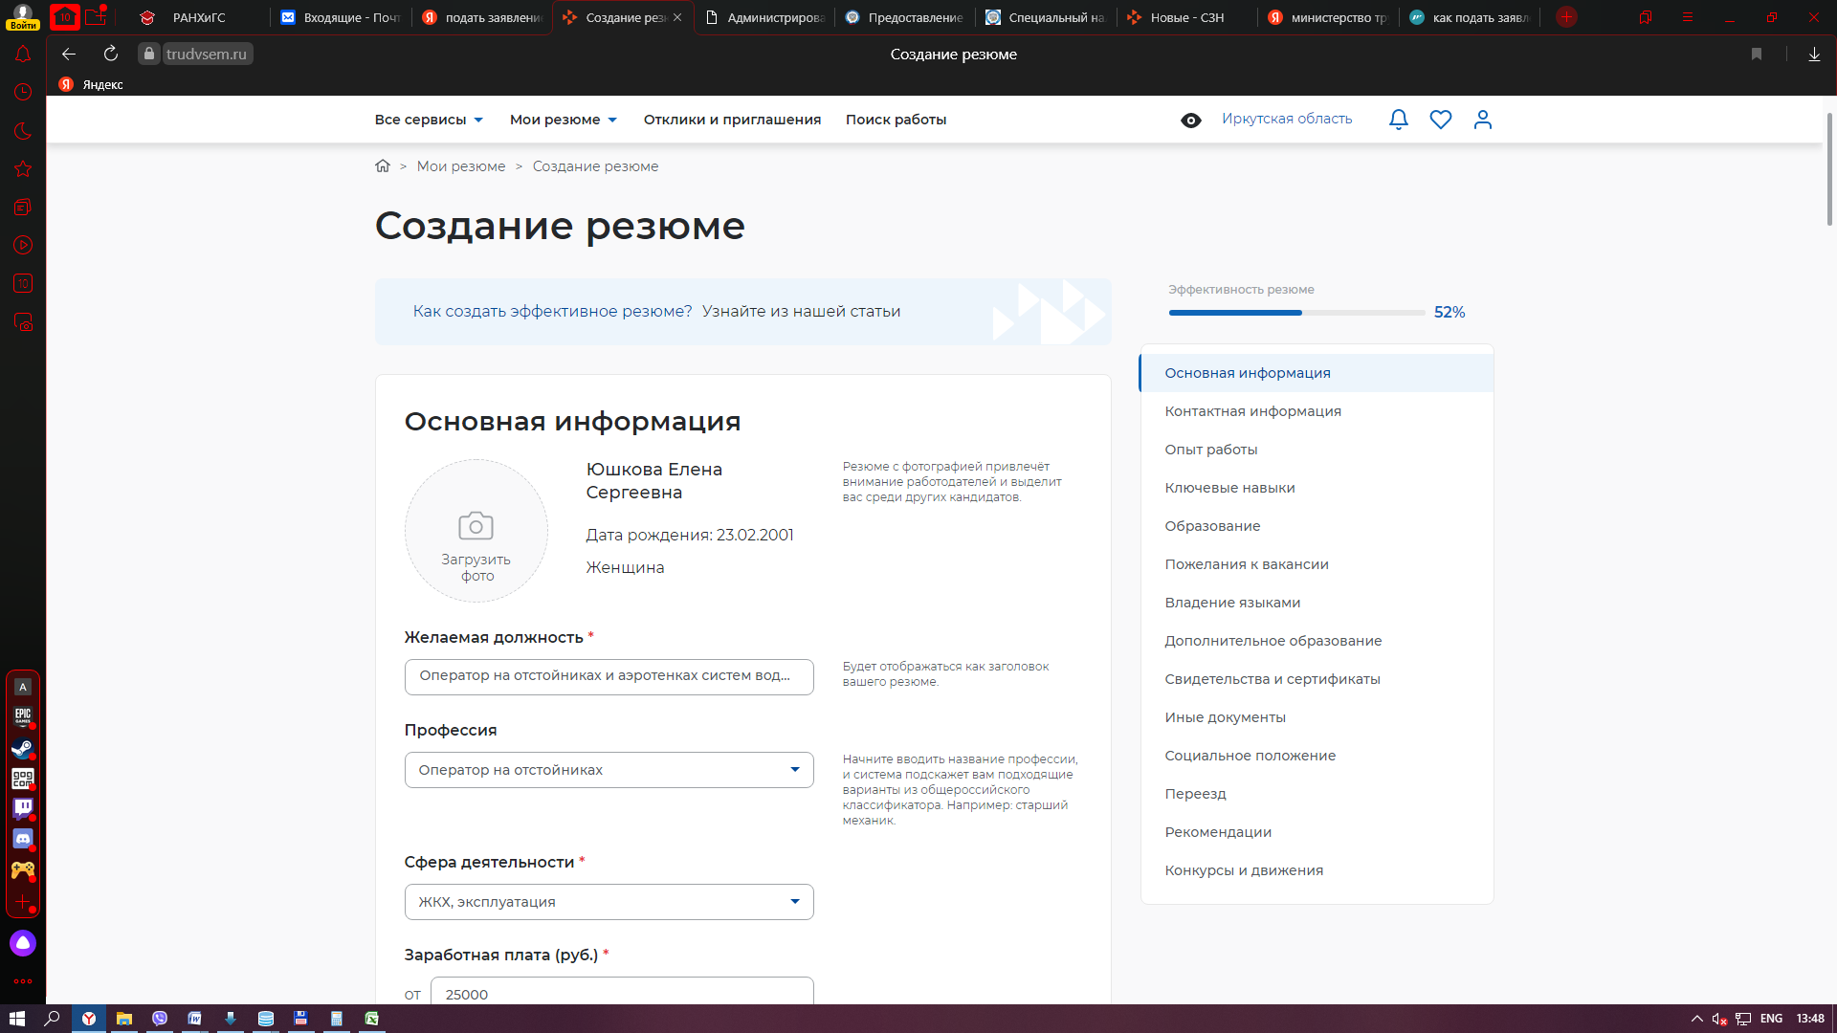

После одобренного резюме, необходимо подавать заявление.
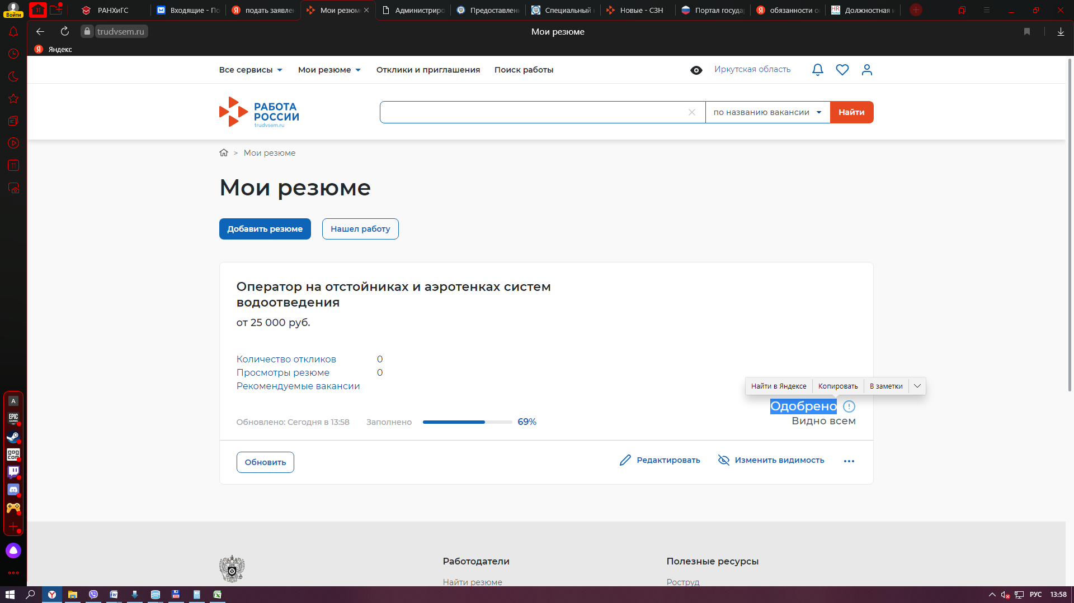

Нажимаем кнопку «Все сервисы» «Заявления»
Выбираем регион «Иркутская область» Нажимаем кнопку «Создать заявление».
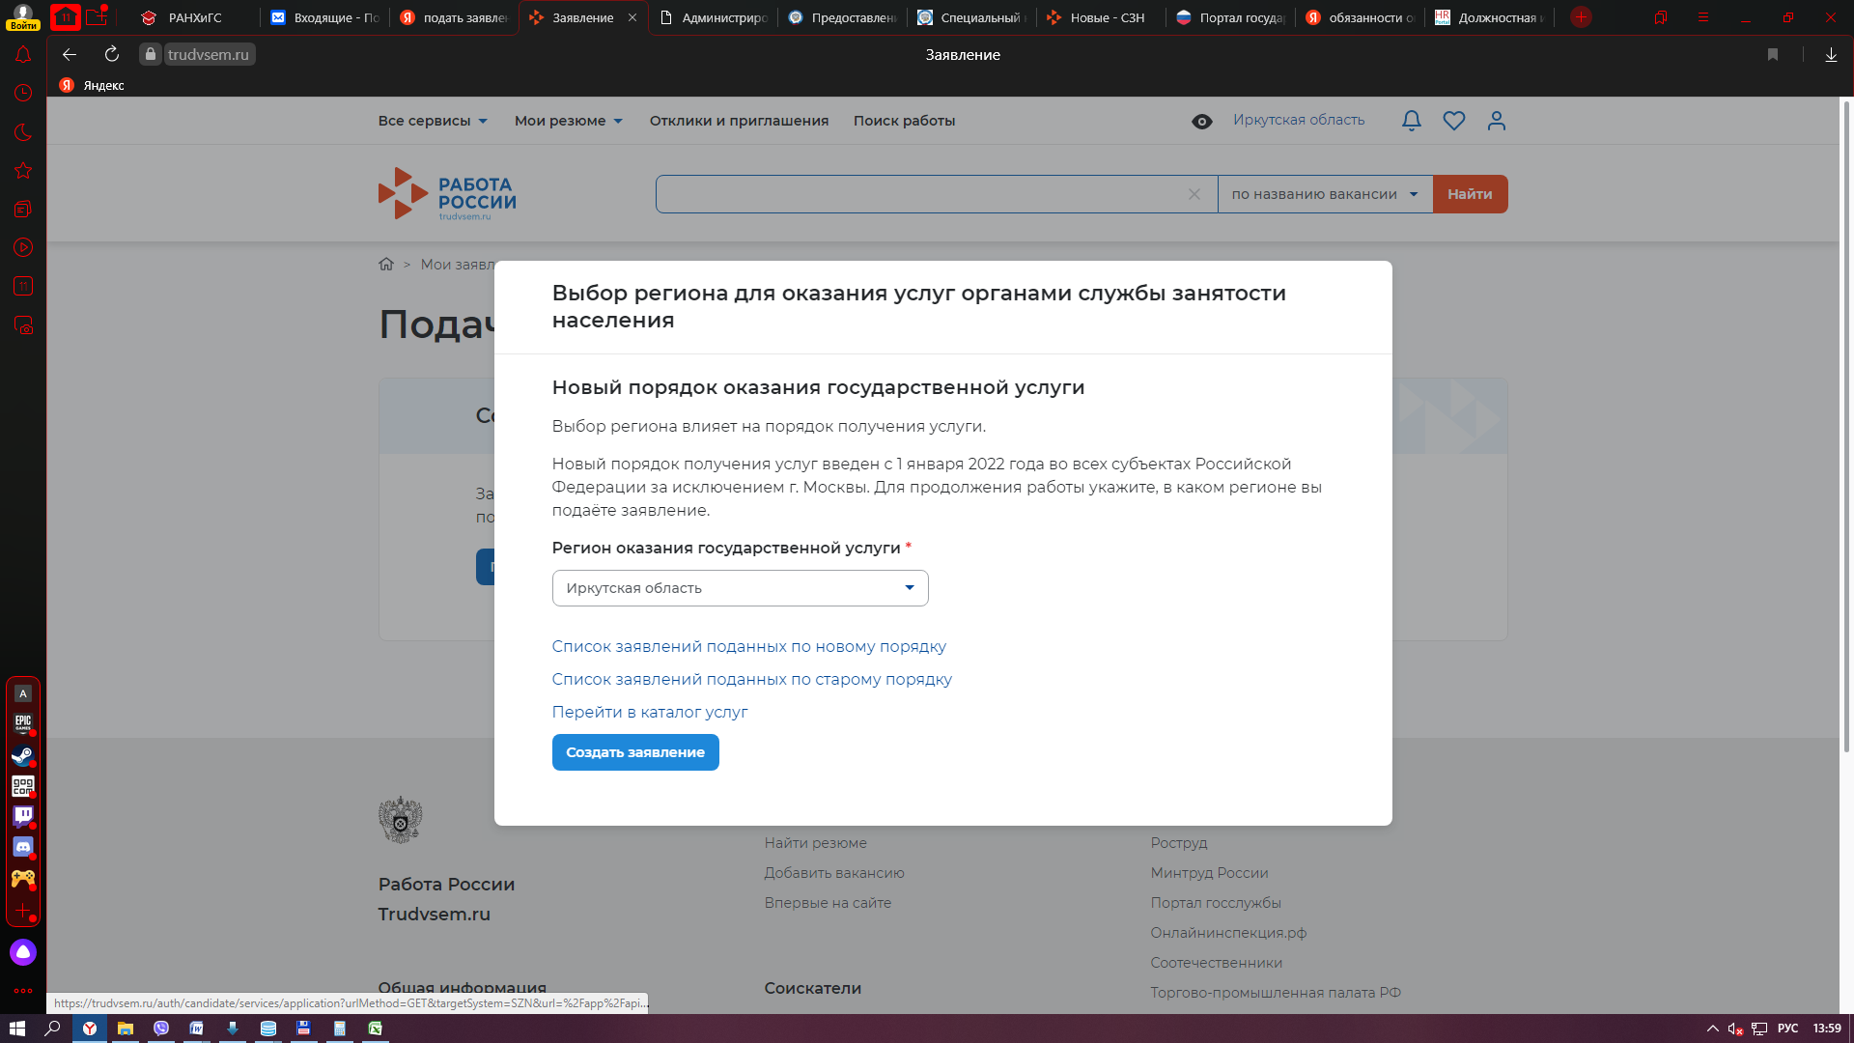

Заполняем заявление, выбрав нужны ТИП ЗАЯВЛЕНИЕ.
- «Я ищу работу и не претендую на признание»
либо
- «Я претендую на признание безработным».

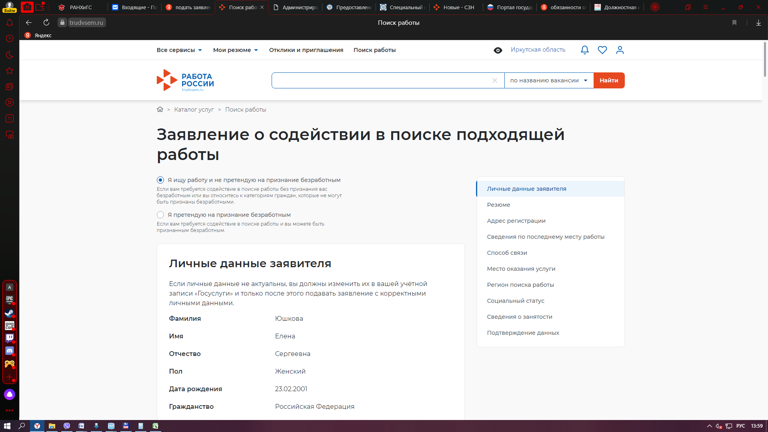

В блоке «РЕЗЮМЕ» прикрепляем составленное ранее Резюме,
нажав на пустое поле, должно появиться наименование ОДОБРЕННОГО РЕЗЮМЕ.
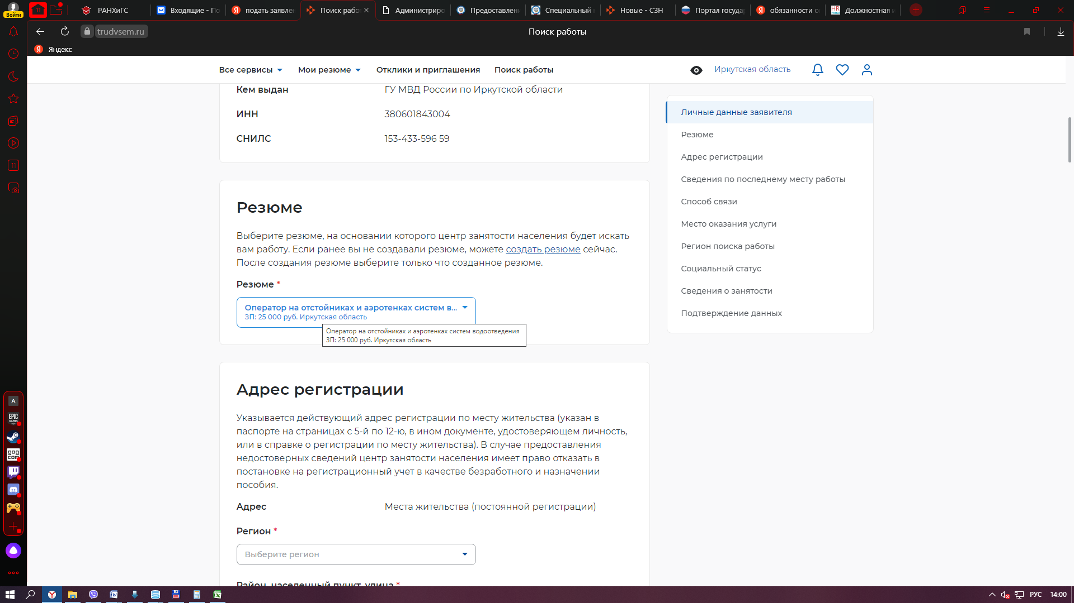

Необходимо заполнить все поля заявления.
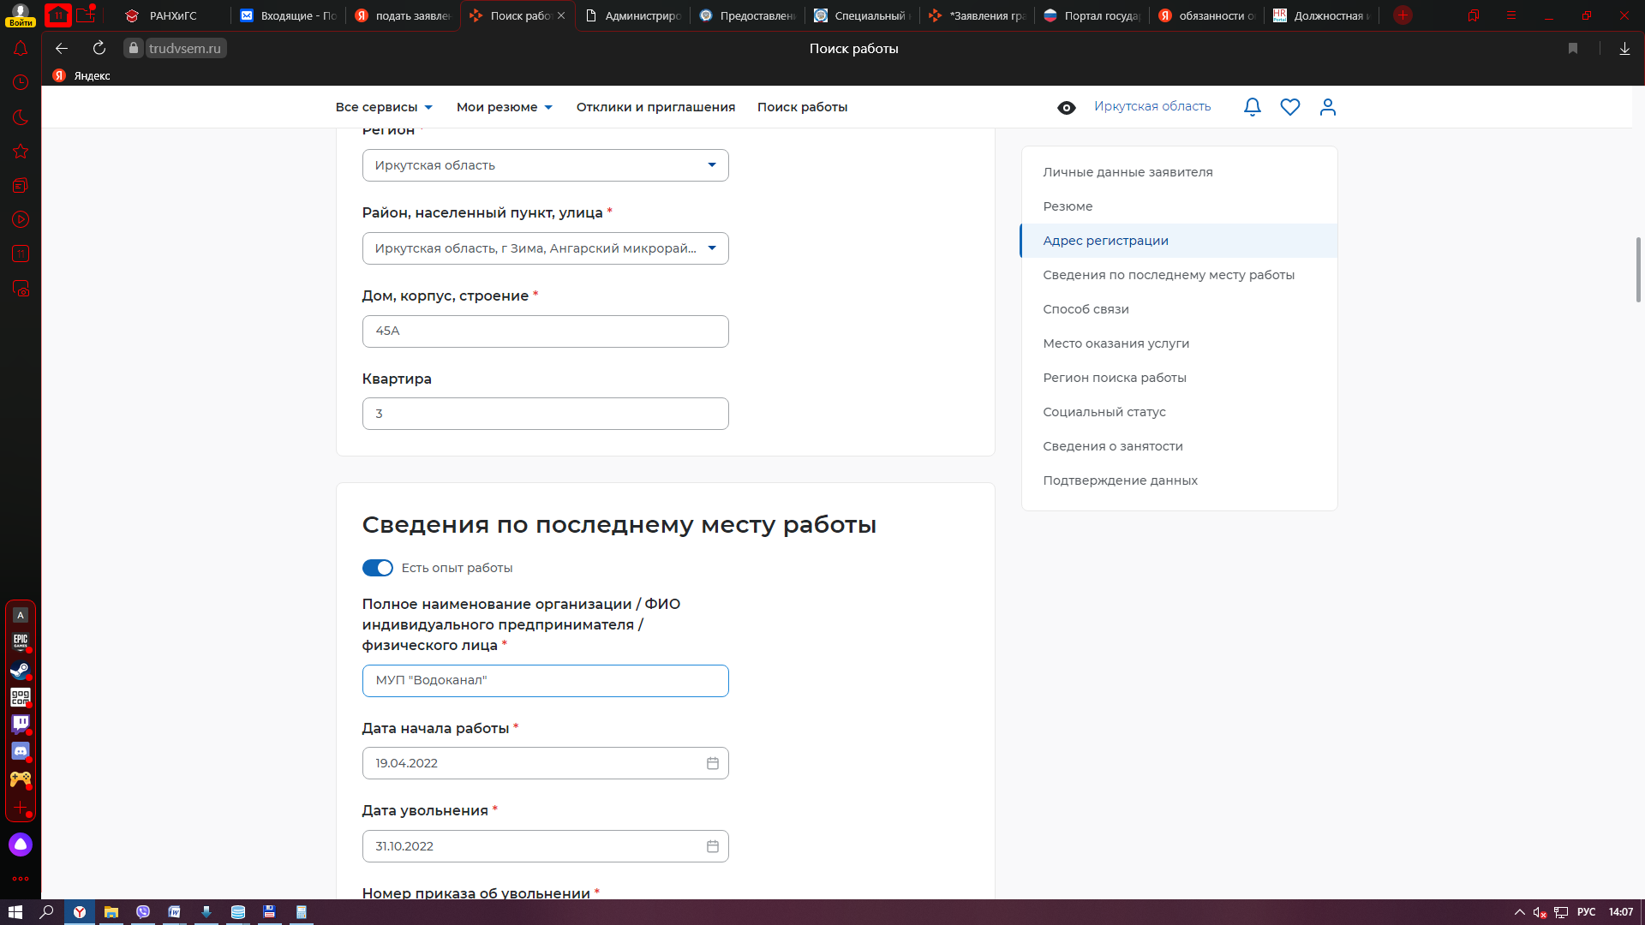
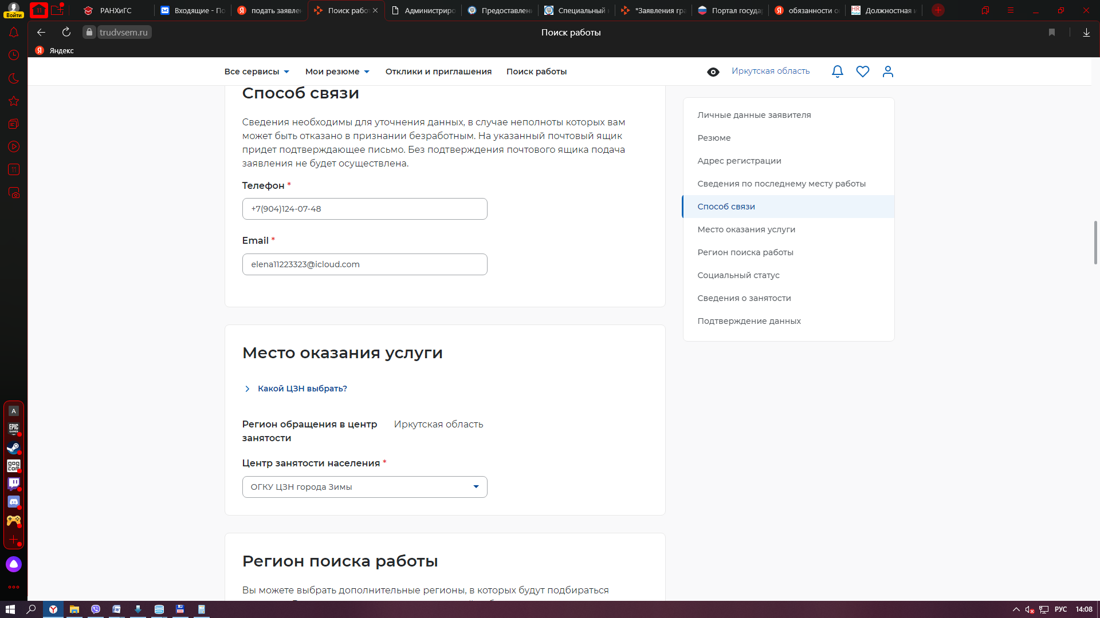
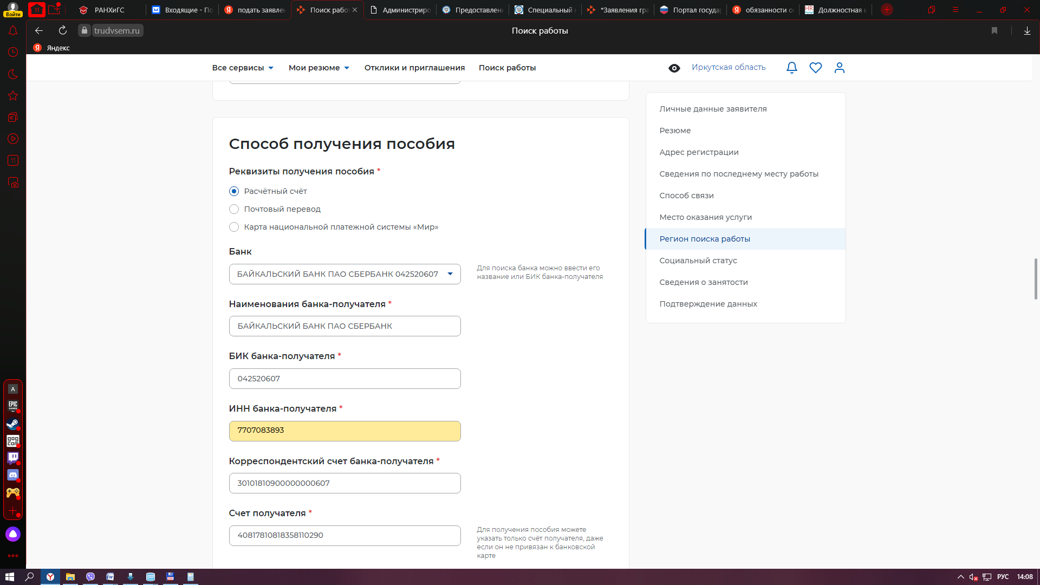

В блоке «Социальны статус» необходимо отметить чекбокс, нужного статуса заявителя.
В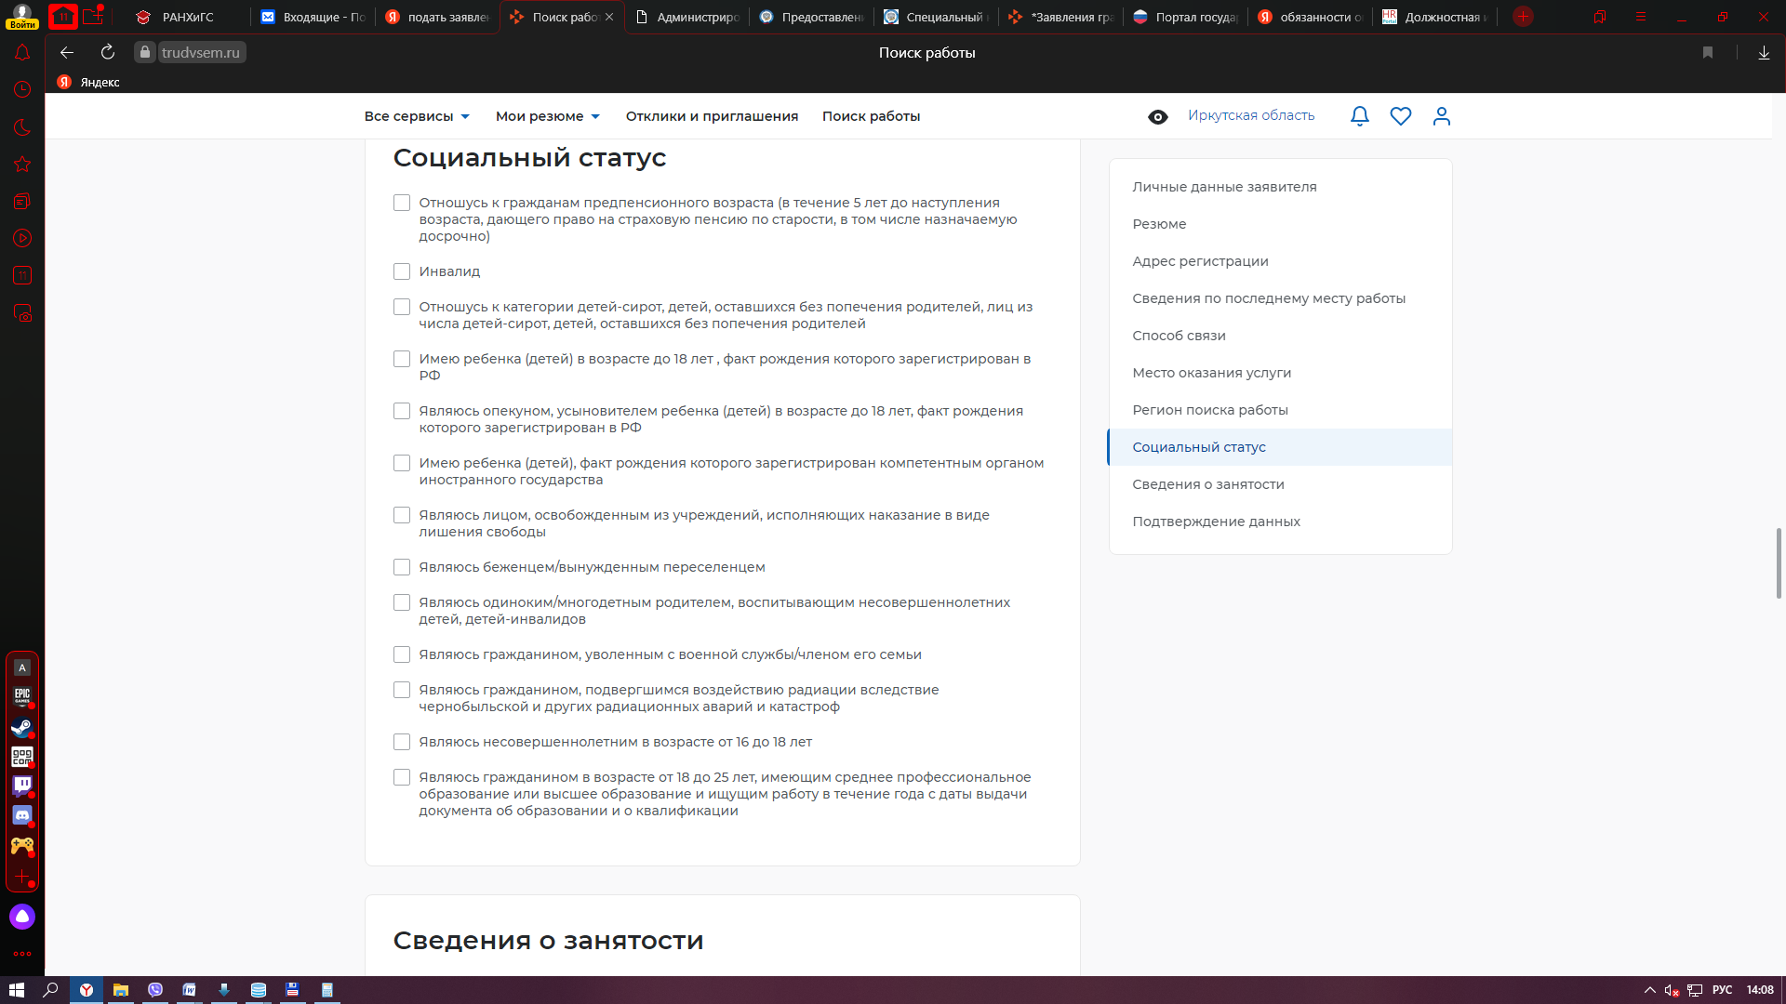

В блоке «Сведения о занятости», необходимо выбрать нужный чекбокс для заявителя.

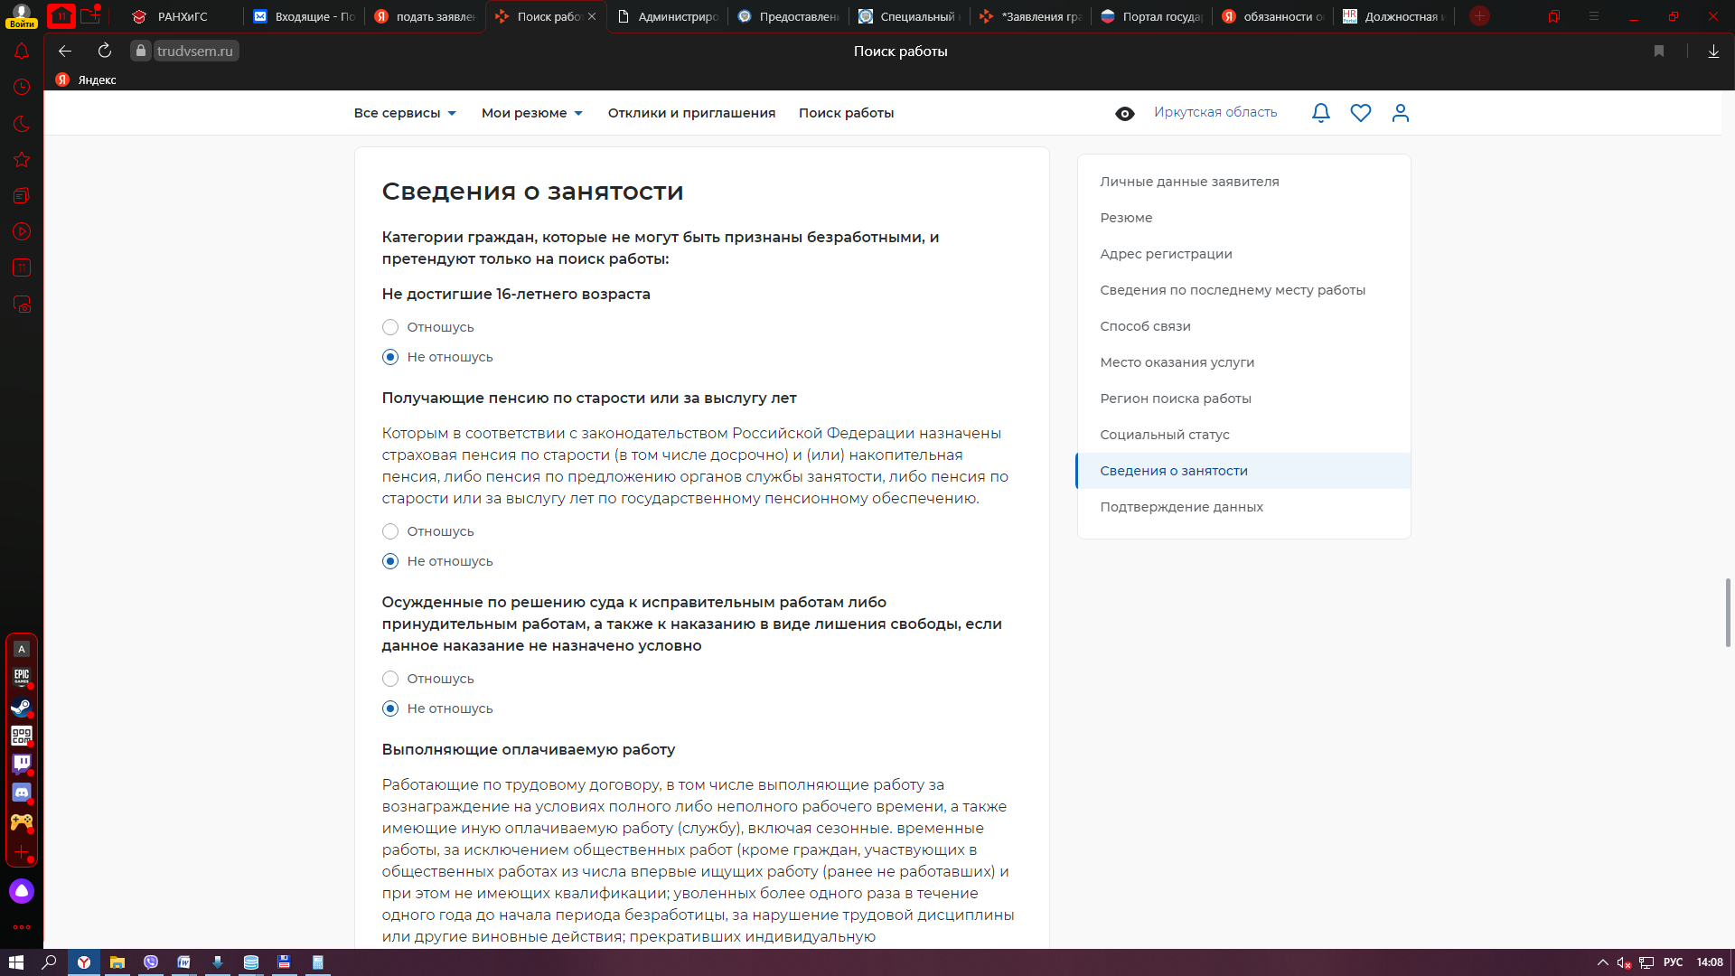

В блоке «Подтверждение данных» заявителю необходимо отметить все чекбоксы и
нажать кнопку «Отправить заявление».
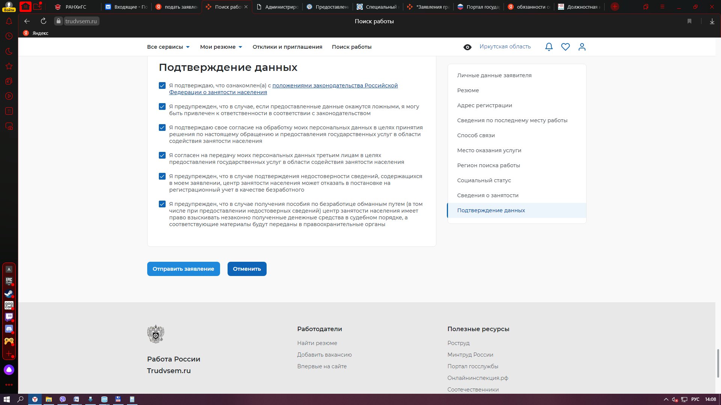

Заявление «Успешно направлено».
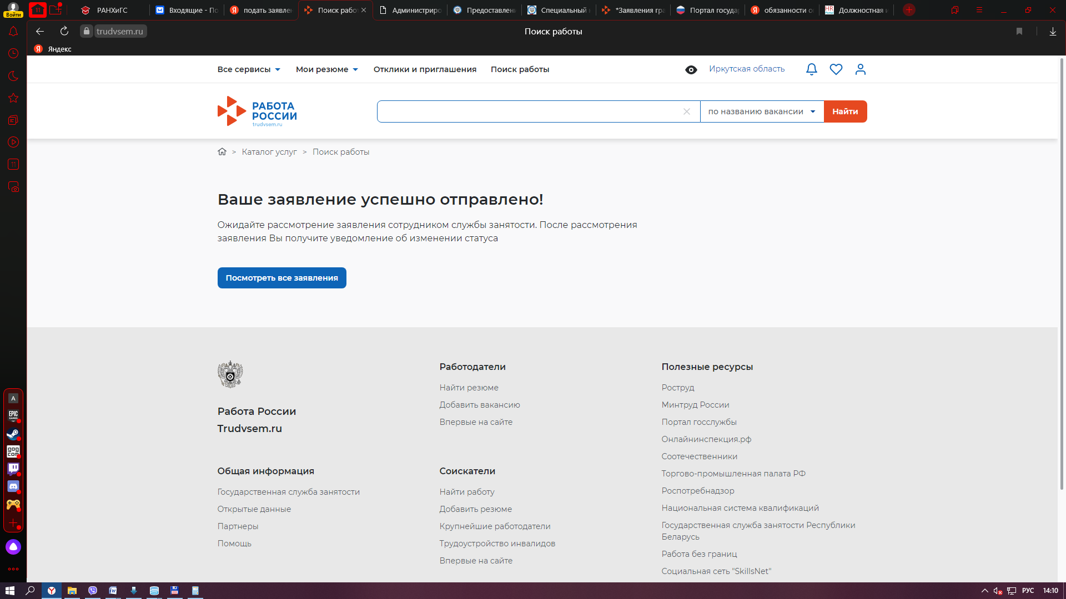

Необходимо следить за статусом заявления.
